**简 报**

永茂社区党支部 2022年9月6日

永茂社区开展“庆中秋 喜迎二十大”书画会活动

9月6日，永茂社区组织开展“庆中秋 喜迎二十大”书画会活动。

活动中，永茂社区书画家协会的书画老师们挥毫泼墨，以书言志，以画寄情，表达了对党和国家的真挚热爱以及浓浓的节日祝福。他们满怀热情，潜心创作，歌颂党的英明领导，歌颂祖国的繁荣昌盛，歌颂人民的勤劳勇敢、团结奋斗精神！为迎接党的20大胜利召开，积极创作自己的最佳作品，把对党、对人民、对祖国热爱之情融化在自己的作品中。

此次活动也为社区广大书画爱好者提供了一个互相交流、互相学习、互相提高的平台，丰富了居民的精神文化生活。

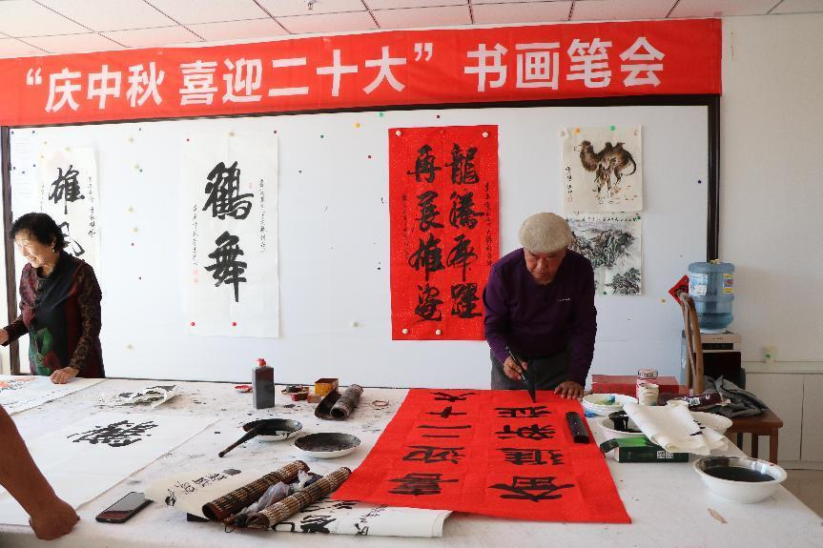

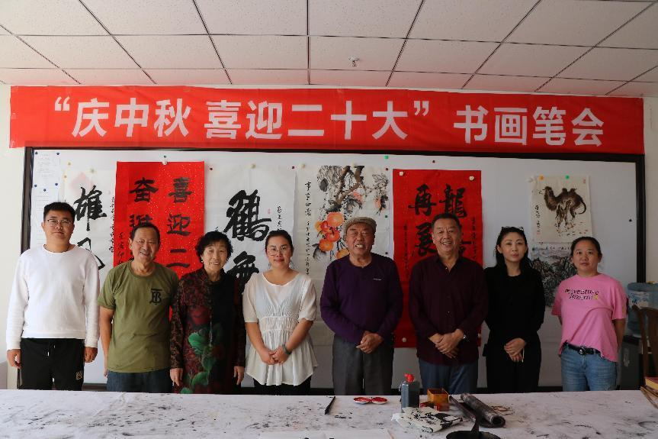“庆中秋 喜迎二十大”书画会活动